社会化服务

一、邮政速递法院专递介绍
法院专递是“法院法律文书特快专递业务”的简称。法院法律文书特快专递业务是指人民法院在诉讼活动过程中使用特快专递业务,完成法律文书的送达,并由邮政部门将送达信息反馈给人民法院的一项邮政业务。
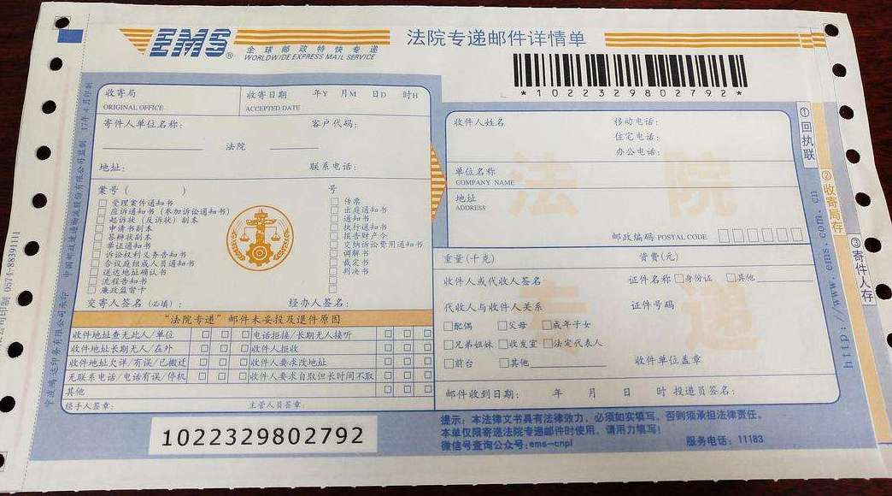
根据《最高人民法院关于以法院专递方式邮寄送达民事诉讼文书的若干规定》第一条规定，
人民法院直接送达诉讼文书有困难的，可以交由国家邮政机构（以下简称邮政机构）以法院专递方式邮寄送达，但有下列情形之一的除外：
（一）受送达人或者其诉讼代理人、受送达人指定的代收人同意在指定的期间内到人民法院接受送达的；
（二）受送达人下落不明的；
（三）法律规定或者我国缔结或者参加的国际条约中约定有特别送达方式的。
《最高人民法院关于以法院专递方式邮寄送达民事诉讼文书的若干规定》第二条，以法院专递方式邮寄送达民事诉讼文书的，其送达与人民法院送达具有同等法律效力。
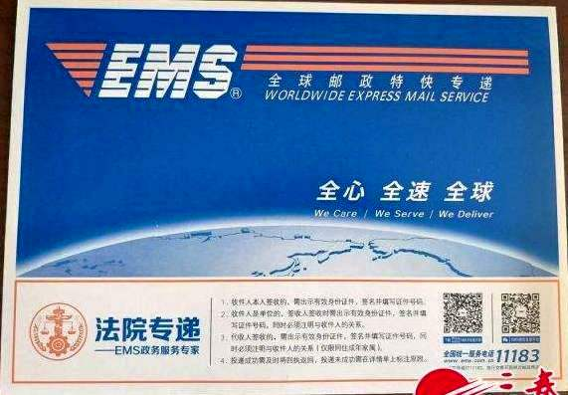
关于法院专递到达的规定：
（一）受送达人在邮件回执上签名、盖章或者捺印的；
（二）受送达人是无民事行为能力或者限制民事行为能力的自然人，其法定代理人签收的；
（三）受送达人是法人或者其他组织，其法人的法定代表人、该组织的主要负责人或者办公室、收发室、值班室的工作人员签收的；
（四）受送达人的诉讼代理人签收的；
（五）受送达人指定的代收人签收的；
（六）受送达人的同住成年家属签收的。

